МБДОУ Онохойский детский сад «Солнышко».

Конспект занятия к Международному Дню леса на тему: «Лес наше богатство - береги его!». (Разновозрастная группа «Буратино»).

Составила воспитатель Саковец О.В.

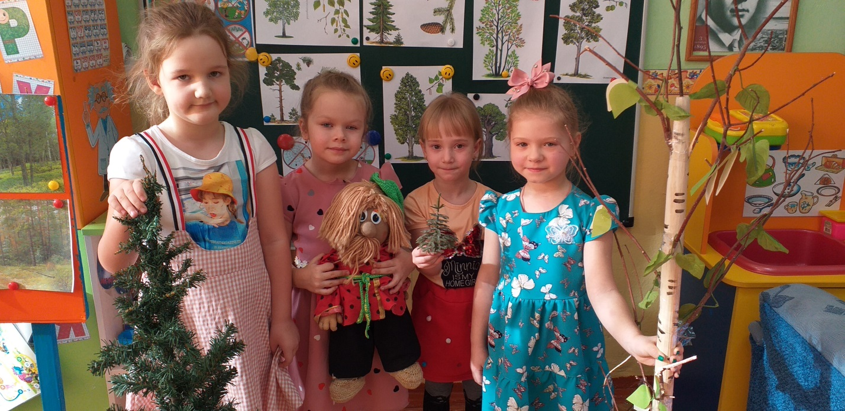

Задачи:

- Закреплять знания детей о знакомых деревьях; условиях необходимых для их роста.

- Учить отгадывать загадки; решать проблемные задачи; осознано применять знания о правилах поведения в лесу.

- Формировать у детей знания о значении деревьев в жизни человека.

- Развивать любознательность, память, умение делать выводы.

- Воспитывать любовь к природе.

Предварительная работа

Экскурсия по территории детского сада для сравнения хвои ели и сосны, рассматривание лиственных деревьев, рассматривание иллюстраций энциклопедий о значимости и строении деревьев, чтение художественной литературы природоведческого характера, изготовление наглядного пособия родителями.

Оборудование:

Картинки: к игре *«Назови дерево»*, к подвижной игре *«Создай лес: хвойный и лиственный»*, *«Правила поведения в лесу»*, костюм лесовика, корзина со сладостями.

Интеграция областей: познание, безопасность, труд, чтение художественной литературы, коммуникация.

Ход:

Воспитатель: Ребята, я хочу, чтобы у всех было хорошее настроение, доброе утро и добрый день. Наше тепло, наше хорошее настроение, с воздушным поцелуем пошлём друг другу . Сегодня у нас будет необыкновенно интересное занятие.

Воспитатель: Как вы думаете, где воздух чище в городе или в лесу? Почему?

Дети: В лесу воздух чище, потому что там много деревьев.

Воспитатель: А что надо сделать, чтобы в городах воздух стал чище?

Дети: Посадить разные деревья.

Воспитатель: Как вы думаете, человек может прожить без леса?

Дети: Нет, деревья очищают воздух от пыли и грязи, лес – это *«лёгкие планеты»*.

Воспитатель: Что же даёт человеку лес?

Дети: Свежий воздух, лекарственные травы, грибы, ягоды.

Воспитатель: Ребята, Дерево-это дом для множества живых существ. В ветвях деревьев вьют гнёзда птицы, в дупле дерева могут жить белки, совы, поселиться дикие пчёлы. Среди корней устраивают себе норы змеи, ежи, под корой живут различные насекомые. Деревья – большие друзья и человеку, и всем живым существам. И мы должны быть благодарны деревьям.

Воспитатель: Скажите, как называется лес, где растут берёзы, рябины, дуб?

Дети: Лиственный.

Воспитатель: Как называется лес, где растут ели, сосны, кедр?

Дети: Хвойный.

Воспитатель: Молодцы. Предлагаю поиграть в игру *«Создай лес»*

Игра *«Создай лес»*

дети, у которых картинки с лиственными деревьями, собираются у веточки берёзы, а у кого картинки с хвойными деревьями, собираются у веточки сосны.

Воспитатель: У нас в группе березка и елочка их очень мало и им, наверное, скучно. Что делать? *(высказывания детей)*

У меня есть знакомый лесовик, давайте его попросим принести нам маленькие деревца. Давайте свяжемся с лесовиком по сотовому телефону. Кто хочет с ним поговорить?

Разговор по сотовому телефону. Приходит лесовик.

Лесовик: Здравствуйте, в какой детский сад я пришёл? А где он находится? *(ответы детей)*

Лесовик: Я выполнил вашу просьбу и принёс маленькое деревцо. Посмотрите на него и скажите, как оно называются?

Дети: Елка.

Лесовик: А какие деревья вы ещё знаете? (показ картинок)

Дети: Тополь, осину, ель, дуб.

Лесовик: Молодцы! Ещё я хочу посмотреть, умеете ли вы отгадывать загадки. А отгадки находить на картинках.

- Стоит в белой одёжке, на ветвях серёжки. *(Берёзка)*

- Что же это за девица не швея, не мастерица. Ничего сама не шьёт, а в иголках круглый год. *(Ель)*

- Развесила бабуся оранжевые бусы,

прилетели свиристели, все бусы съели. *(Рябина)*

-У меня длинней иголки, чем у ёлки, очень прямо я расту в высоту. *(Сосна)*

Лесовик: Молодцы. А сейчас я предлагаю рассмотреть дерево, которое я вам сейчас покажу.

Игра: *«Что есть у дерева?»* *(строение дерева)*

–Есть у дерева крепкие корни, – Есть ствол, а на стволе кора,

глубоко схоронились в земле, если жара укроет она,

чтобы дерево крепко стояло, ну а если сильный мороз,

чтобы ветки и листья питало. Ствол защитит, чтобы он не замерз.

Лесовик: Для чего надо сажать деревья?

Дети: Чтобы у нас было больше кислорода, воздух был чище, любоваться красотой деревьев, чтоб к нам чаще прилетали птицы и насекомые.

Воспитатель: Лесовик, мы тебе подарим запрещающие знаки, которые ты можешь разместить в лесу. Дети описывают знаки

Лесовик: Спасибо, ребята, мне очень пригодятся эти знаки. Давайте все вместе встанем в круг и возьмёмся за руки.

А теперь мы улыбнёмся, крепко за руки возьмёмся,

и друг другу на прощанье мы подарим обещанье:

БУДЕМ С ЛЕСОМ МЫ ДРУЖИТЬ ОХРАНЯТЬ ЕГО ЛЮБИТЬ!

Лесовик: Мне пора возвращаться в лес. За вашу работу, хочу угостить вас моими лесными сладостями. До свидания.

Угощает детей сладкими орешками. Дети прощаются с лесовиком.

Воспитатель: Ребята, вам понравилось наше занятие?

Что нового вы узнали?

Всем большое спасибо, вы все молодцы!

.